HÉRNIA UMBILICAL
A hérnia umbilical constitui um dos defeitos mais prevalentes da parede abdominal, apresentando comportamento distinto entre crianças e adultos. Em pediatria, a prevalência ao nascimento pode superar 20%, com regressão espontânea em grande parte dos casos até os 3 a 5 anos de idade. Em adultos, a incidência aumenta progressivamente devido à maior exposição a fatores adquiridos que comprometem a integridade fáscio-muscular do anel umbilical, incluindo obesidade, multiparidade, elevação crônica da pressão intra-abdominal e doenças que afetam a síntese e remodelamento do colágeno.

Em indivíduos portadores de cirrose hepática, especialmente na presença de ascite, a prevalência pode atingir 20%–30%, com risco substancialmente maior de complicações.
A proporção entre os sexos varia conforme o contexto etiológico. Em mulheres, a incidência tende a ser maior durante períodos associados a alterações da parede abdominal e aumento da pressão intra-abdominal, como gestação e puerpério. Por outro lado, em adultos com obesidade central, comorbidades metabólicas e fatores mecânicos adquiridos, observa-se discreto predomínio masculino.
A formação da hérnia umbilical resulta da combinação entre fragilidade estrutural do anel umbilical e aumento das forças que atuam contra a parede abdominal. Dois mecanismos centrais são reconhecidos:
- Persistência ou falha de fechamento do anel umbilical (componente congênito): em neonatos e crianças
- Degeneração ou Fraqueza adquirida da fáscia umbilical (componente adquirido): em adultos, predominam alterações estruturais secundárias à perda da qualidade do colágeno (particularmente razão colágeno I/III reduzida), alterações decorrentes do envelhecimento, obesidade visceral, aumento da pressão intra-abdominal crônico (DPOC com tosse persistente, ascite, esforço físico repetitivo) e cicatrizes provenientes de laparotomias. A fisiopatologia envolve a superação das forças de contenção da linha alba e a consequente protrusão de conteúdo pré-peritoneal, peritoneal ou visceral.
Fatores adicionais incluem: predisposição genética, tabagismo (pela interferência na síntese de colágeno), diabetes mellitus e condições nutricionais adversas.
As Sociedades Americana e Europeia de Hérnia definiram a hérnia umbilical como um defeito primário da linha média localizado no interior do anel umbilical. A hérnia epigástrica foi definida como um defeito primário cujo centro se encontra na linha média, acima do umbigo, estendendo-se até o processo xifoide.
Estabeleceram também a estratificação das hérnias umbilicais e epigástricas em três categorias, de acordo com o diâmetro do defeito:
- Hérnia pequena: defeito < 1 cm
- Hérnia média: defeito de 1–4 cm
- Hérnia grande: defeito > 4 cm

Essa classificação apresenta implicações diretas na indicação terapêutica, especialmente no uso ou não de prótese.
As complicações da hérnia umbilical incluem: encarceramento: perda da capacidade de redução, dor persistente, aumento do volume e consistência firme; estrangulamento: dor intensa, hiperemia cutânea, sinais sistêmicos (náuseas, vômitos), irritação peritoneal e eventual repercussão séptica; ruptura umbilical em cirróticos: situação rara porém grave, com extravasamento de ascite, suscetível a peritonite bacteriana.
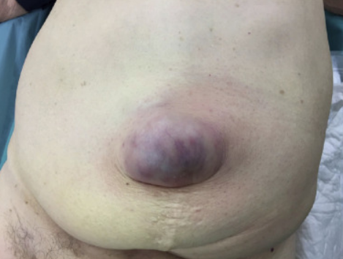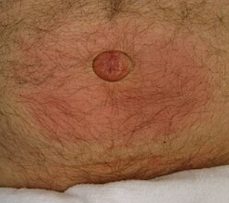
A apresentação clínica varia amplamente. Em adultos, a manifestação típica consiste em abaulamento umbilical ou paraumbilical, geralmente redutível e assintomático, que tende a aumentar com esforço físico, ortostatismo prolongado ou manobras de Valsalva. Dor localizada ou desconforto podem ocorrer, especialmente em defeitos maiores ou em hérnias de longa evolução.
O diagnóstico é essencialmente clínico, baseado na inspeção, palpação e manobras de aumento da pressão intra-abdominal. A borda aponeurótica deve ser cuidadosamente palpada para estimar o diâmetro do defeito.
Os exames de imagem são reervados para casos específicos:
- Ultrassonografia: útil para confirmar defeitos pequenos, diferenciar lipomas e avaliar conteúdo herniário. É o exame de primeira linha quando há dúvida clínica.
- Tomografia Computadorizada: indicada para avaliação pré-operatória em pacientes obesos, em casos de suspeita de complicações (estrangulamento, isquemia), para planejamento de colocação de tela em hérnias grandes e para diferenciar hérnias umbilicais de outras patologias da parede abdominal.

A abordagem terapêutica depende da faixa etária, do tamanho do defeito e da presença de sinais de complicação.
A recomendação das Sociedades Americana e Europeia considera que a estratégia conservadora de “watchful waiting” é apropriada para pacientes adultos portadores de hérnias umbilicais ou epigástricas pequenas e assintomáticas, uma vez que os dados disponíveis indicam baixo risco de complicações nesse subgrupo.
A correção cirúrgica é o tratamento definitivo, recomendada para hérnias sintomáticas ou progressivas, e para todas as hérnias com risco aumentado de encarceramento.
A hérnia umbilical apresenta particularidades em subgrupos específicos:
- Gestantes: correção eletiva durante a gestação é geralmente postergada salvo complicações;
- Cirrose hepática e ascite: a elevada pressão intra-abdominal e a fragilidade tecidual aumentam o risco de encarceramento e ruptura da hérnia. O tratamento ideal envolve controle rigoroso da ascite antes da cirurgia;
- Obesidade: o excesso de tecido adiposo e a maior pressão intra-abdominal elevam a recidiva. A perda ponderal prévia, quando possível, reduz complicações.

O QUE DEVO SABER E SOLICITAR ?
- Lembrar de caracterizar ao máximo a dor abdominal que o paciente apresenta.
O paciente portador de Hérnia Umbilical, tipicamente, irá apresentando um quadro de dor abdominal, localizada estritamente à região periumbilical, descrita como peso, pressão, sensação de distensão ou “incômodo”, intermitente, não irradiada, de intensidade leve a moderada, que tende a agravar-se com esforço físico, tosse, ortostatismo prolongado, manobras de Valsalva e outras condições que elevam a pressão intra-abdominal. A dor costuma aliviar com o repouso ou em decúbito dorsal.
No exame físico o sinal mais característico é o abaulamento no umbigo ou ao redor dele, visível ou palpável. Pode haver sensibilidade local à palpação do anel herniário.
O exame deve ser realizado, preferencialmente, com o paciente em decúbito dorsal. A palpação deve registrar as características do defeito herniário em repouso e durante Valsalva, incluindo:
- diâmetro do anel herniário;
- presença de sinais flogísticos locais, conteúdo herniário identificado clinicamente;
- alterações cutâneas;
- redutibilidade
- sinais de encarceramento ou estrangulamento
Repercurssões sistêmicas, que podem indicar encarceramento e/ou estrangulamento, devem ser registrados no prontuário: mal-estar, náuseas e vômitos e sinais de sub-oclusão intestinal.
Exames Laboratoriais que devem ser solicitados:
- Hemograma - Potássio - Sódio
- Creatinina - Uréia
- TAP - PTTK

Os exames de imagem devem ser solicitados apenas nos casos de dúvida diagnóstica ou nos casos de complicações como estrangulamento e/ou encarceramento.

